膜式氣量計型式認證相關作業須知
目錄：
壹、解釋名詞
貳、認證範圍
參、申請資格
肆、申請種類
伍、申請系列認證或核准之時機
陸、申請流程及程序
一、申請流程
二、申請程序
(一)型式認證
(二)系列認證（須進行相關性能測試者）
(三)系列認證（不須進行相關性能測試者）
(四)核准（須進行相關性能測試者）
(五)核准（不須進行相關性能測試者）
柒、標準檢驗局審查結果
捌、申請型式認證、系列認證或核准之費用
玖、聲明書內容
拾、證書申請、延展、遺失或毀損、撤銷或廢止
拾壹、申請繼受型式認證權利義務
拾貳、變更地址或組織
拾參、因技術規範修訂，接獲限期改正通知之處理
拾肆、未依認可之型式製造，接獲停止製售通知之處理
拾伍、違規罰則
拾陸、經濟部標準檢驗局認可之膜式氣量計型式認證指定實驗室及測試單位
拾柒、94年4月起經本局核准膜式氣量計型式認證認可一覽表
拾捌、相關法規
拾玖、查閱或聯繫方式
貳拾、申請表格
內容：
- 解釋名詞：
一、膜式氣量計：指利用具有可變形薄壁之量測室來量測氣體體積之流量計。
二、型式認證：指對法定度量衡器之構造、材質、技術特性等足以影響度量衡器量測功能之全部要件，應符合膜式氣量計型式認證技術規範；經審查符合後給予型式認證號碼。
三、系列認證：經型式認證認可之度量衡器，如變更外觀、構造、材質、技術特性及型號者，經審查符合後給予型式認證號碼。
四、核准：經型式認證認可之度量衡器，如其變更不影響計量技術特性或重大異動時，且不變更型號者，核准使用原型式認證號碼。
- 認證範圍：膜式氣量計（含安全基準檢測控制單元之微電腦膜式氣量計）
空氣之最大流量：16 m³/h以下
- 申請資格：型式認證之申請人為領有度量衡製造業或輸入業許可執照者。
系列認證之申請人為原型式認證申請人或其繼受人。
肆、申請種類：
申請種類
初次認證
變更型式認證認可內容
型式認證
型式認證及系列認證
型式認證、系列認證及核准
型式認證及核准
須測試相關性能
（如膜式氣量計型式認證作業要點第7點）
不須測試相關性能
（如膜式氣量計型式認證作業要點第6點）
系列認證
核准
系列認證及核准
系列認證
核准
系列認證及核准
不須申請之變更情事
（如膜式氣量計型式認證作業要點第5點）
應重新申請認證之變更情事（如膜式氣量計型式認證作業要點第8點）
伍、申請系列認證或核准之時機：依據膜式氣量計型式認證作業要點第5點、第6點、第7點、第8點及第9點規定。
膜式氣量計型式認證作業要點第5點
經型式認證認可之膜式氣量計，有下列變更情事之一者，不須申請系列認證或核准：
(一)變更外殼顏色者。
(二)變更外殼塗料及塗裝方式者。
(三)變更計數器組顏色者。
(四)變更計數器組之材質者。

膜式氣量計型式認證作業要點第6點
經型式認證認可之膜式氣量計，有下列變更情事之一者，不須測試，應申請系列認證或核准：
(一)變更外殼標示、鉛封方式或尺度者。
(二)變更計數器組標示者。
(三)變更閥門組材質或尺度，並經度量衡專責機關認可之指定實驗室判斷不會影響計量特性者。

膜式氣量計型式認證作業要點第7點
經型式認證認可之膜式氣量計，有下列變更情事之一者，須測試相關性能試驗後，始得申請系列認證或核准：
(一)變更外殼材質者。
1.材料符合CNS 14741表1之標準材質分析測試報告或CNS 14741第8.29.1(3)節或第8.29.2節之測試報告。
2.連接於燃氣供應部位，應測試CNS 14741第8.13節之耐衝擊試驗項目。
(二)變更閥門組材質或尺度，但不變更最大流量，並經度量衡專責機關認可之指定實驗室判斷可能影響計量特性者，應測試首次器差、重複性及壓損等試驗項目。
(三)變更皮膜組尺度或材質者，應測試CNS 14741 第8.29.2節之試驗項目。
(四)變更連桿組尺度，但不變更最大流量者，應測試首次器差、重複性及壓損等試驗項目。
(五)變更遮斷閥者，應測試CNS 14741 第8.9.2、8.11.2、8.12、8.13、8.14、8.15、8.16、8.17、8.19、8.20、8.21、8.22、8.23、8.24、8.25、8.26及8.27節等試驗項目。
(六) 變更壓力開關者，應測試CNS 14741 第8.22.2及8.23節等試驗項目。
(七) 變更感震器者，應測試CNS 14741 第8.22.1節之試驗項目。

膜式氣量計型式認證作業要點第8點
經型式認證認可之膜式氣量計，其最大流量變更者，應重新申請型式認證。

膜式氣量計型式認證作業要點第9點
經型式認證認可之膜式氣量計，除前4點列舉之變更情事外，得由度量衡專責機關審核其文件，以決定應測試之試驗項目。
陸、申請流程及程序：
一、申請流程
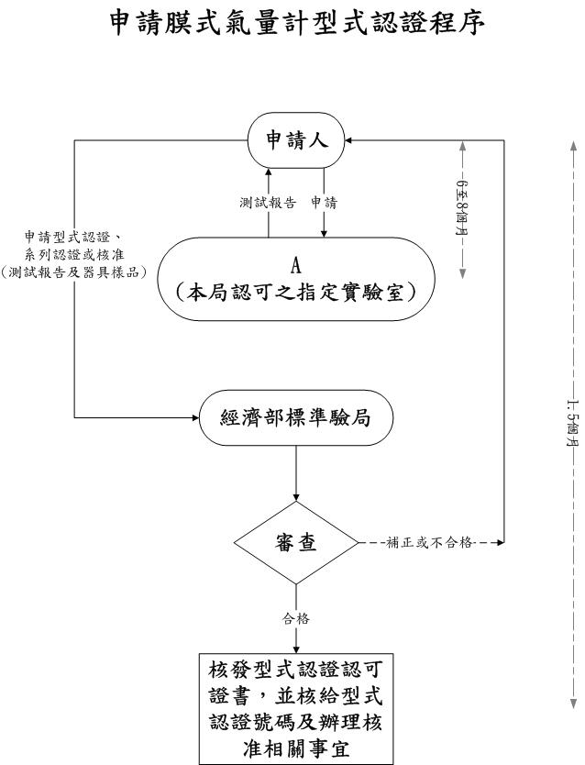
註：
1.申請業者應向本局膜式氣量計指定實驗室申請性能試驗測試完竣後，再檢附相關文件及測試報告（依相關規定辦理），向本局申請型式認證申請。
2.經審查不符合或缺件時，得限期請申請業者補正，經不補正者，判定不合格；經審查符合時，發給型式認證認可證書。
3.型式認證、系列認證及核准得同時申請。

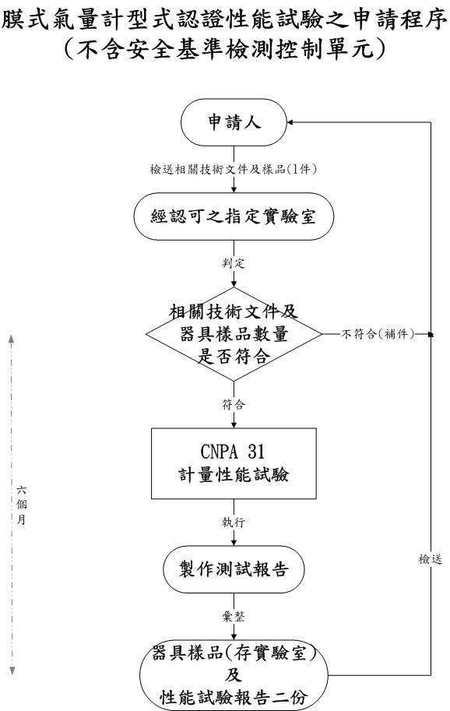
註：
1.申請業者應檢送1只膜式氣量計（得留存實驗室）及2份技術文件。
2.試驗測試過程中得修理1次為限，於性能試驗測試過程中有不符合事項時，應通知業者，業者應接獲通知後，1星期內（含休假日）至現場修理或瞭解。
3.另有相關測試費用及未盡相關規定，依膜式氣量計指定實驗室相關規定辦理。

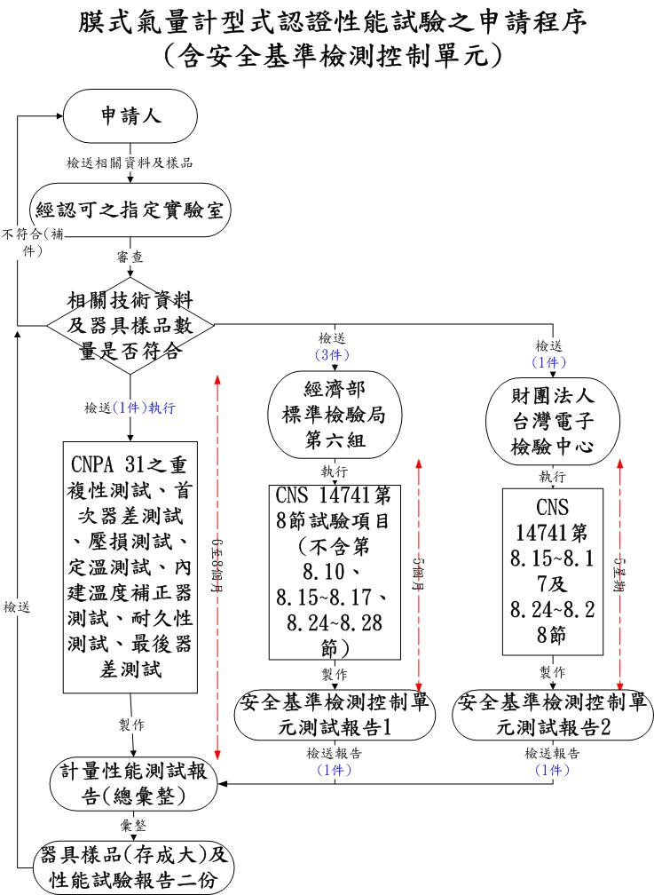
註：
1.申請業者應檢送5只膜式氣量計及4份技術文件分赴成大、本局第六組及ETC。
2.試驗測試過程中得修理1次為限，於性能試驗測試過程中如有不符合事項時，應通知業者，業者應接獲通知後，1星期內（含休假日）至現場修理或瞭解。
3.另有相關測試費用及未盡相關規定，依膜式氣量計指定實驗室相關規定辦理。
二、申請程序
(一)型式認證：
申請人

檢附：
1.提交文件之列表。
2.技術特徵及操作原理說明文件。
3.透視圖或照片。
4.零件材料一覽表。
5.樣品結構尺度圖及立體分解系統圖（俗稱爆炸圖）。
6.標示檢定標記與封條位置說明圖及鉛封印式樣清冊。
7.指示裝置及調整機制說明圖。
8.資料版或銘牌以及其他標示之說明圖。
9.附加裝置圖（無附加裝置者免附）。
10驅動軸之特性表（無驅動軸者免附）。
11.電子元件以及其基本特性之列表（無電子元件者免附）。
12.電子裝置之外觀、運作圖表以及軟體（架構與操作）之說明文件（無電子裝置者免附）。
13.含安全基準檢測控制單元者，應另檢附特殊工具。
14.符合安全性要求之測試報告（含安全基準檢測控制單元者免附）：
(1)氣量計之外殼及內部與燃氣有直接接觸之材料，如為金屬材料者，應提供材質分析測試報告或符合CNS 14741第8.29.1(3)節之測試報告；非金屬材料者，應提供符合CNS 14741第8.29.2節之測試報告。
(2)氣量計連接於燃氣供應部位之CNS 14741第8.13節耐衝擊測試報告。
本款報告之取得，應由申請人向經財團法人全國認證基金會認證之實驗室辦理，該測試報告應有該基金會之認證標誌。
15.測試樣品數量如下：
(1)計量性能測試：申請型式認證，需檢附測試樣品1只；申請系列認證或核准，需檢附主型式及其餘型式測試樣品各1只。
(2)安全基準檢測控制單元測試：測試樣品3只。

出具測試報告2份（1份本局）
提出申請

標準檢驗局認可指定實驗室
（國立成功大學航空太空科技研究中心流量實驗室）

申請人

檢附：
1.申請書（MEP-042-002-4）。
2.測試樣品1件（係經計量性能測試之樣品，得存實驗室）。
3.測試報告1份。
4.聲明書1份。
5.提供外觀照片（包括器具上、下、左、右、前、後共6面外觀照片。）電子檔。
6. 繳納認證費新台幣5000元及證照費（中英文各）新台幣1000元。

經濟部標準檢驗局
審查
不符合，補正或核駁
符合
核發型式認證認可證書，並核給型式認證號碼及辦理發證事宜。
(二)系列認證：
申請人
檢附：
1.測試樣品1件。
2.變更前後相關技術資料2份。
______________________________________________________
檢附：
1.申請書（MEP-042-002-8）。
2.測試樣品1件（須測試者應提供，樣品得存實驗室）。
3.聲明書1份。
4.原型式認證認可證書（併型式認證申請者免附）。
5.測試報告或評估報告（含變更前後差異之資料）1份。
6. 提供外觀照片（包括器具上、下、左、右、前、後共六面外觀照片。）電子檔。
7.繳納認證費新台幣3000元及證照費（中英文各）新台幣1000元。
經濟部標準檢驗局
審查
標準檢驗局認可指定實驗室
（國立成功大學航空太空科技研究中心流量實驗室）
不符合，補正或核駁
符合
核發型式認證認可證書，並核給型式認證號碼及辦理發證事宜。
提出申請
出具測試報告2份
(三)核准：
申請人
檢附：
1.測試樣品1件。
2.變更前後相關技術資料1份。
_______________________________________________
檢附：
1.申請書（MEP-042-002-9）。
2.測試樣品1件（須測試者應提供，樣品得存實驗室）。
3.測試報告或評估報告（含變更前後差異之資料）1份。
4.聲明書1份。
經濟部標準檢驗局
審查
標準檢驗局認可指定實驗室
（國立成功大學航空太空科技研究中心流量實驗室）
不符合，補正或核駁
符合
發給核准通知書
（辦理發證事宜）
提出申請
出具測試報告2份
柒、型式認證、系列認證或核准之審查結果
一、經審查不符合者，限期通知補正；屆期未補正者，駁回其申請，並退回其證照費。前項補正應於10日內為之；必要時，度量衡專責機關得酌予延長。
二、經審查不符合度量衡器型式認證技術規範者，發給不予認可通知函。
三、經審查符合者，核發認可證書。
捌、申請型式認證、系列認證或核准之費用
申請型式認證或系列認證之費用：
一、認證費：型式認證或系列認證之認證費分別每件為新臺幣5000元或3000元。

二、證照費：型式認證、系列認證或核准之證照費每份（中英文各）新台幣1000元。
型式認證及其同一系列認證或核准同時申請者，以1件計收。
玖、聲明書內容
一、申請型式認證、繼受或改正之聲明書，應聲明該生產之度量衡器之功能、軟體設計及外接裝置功能，未違反度量衡器型式認證技術規範規定。
二、申請系列認證或核准之聲明書，應聲明變更事項未違反度量衡器型式認證技術規範規定及其未變更事項與原型式相同。
拾、證書申請、延展、遺失或毀損、撤銷或廢止
一、證書申請：型式認證認可證書為中文，證照費用1份為新台幣1000元，申請英文證書者，需另繳納證照費每份新台幣1000元，並附申請人、製造商、地址之英文稿辦理。
二、證書延展：
（一）度量衡器型式認證認可證書有效期間為10年，自發照日起算；屆滿6個月前，原申請人或其繼受人得填具（MEP-042-002-10）申請書，連同認證費、證照費、外觀照片、聲明書及相關技術文件向度量衡專責機關申請延展，經審查符合者，換發認可證書。
（二）前項換發認可證書之有效期間，自原認可證書屆滿次日起算10年。但未於屆滿6個月前申請，且未能於認可證書屆滿前完成換發者，其有效期間自發照日起算10年。
（三）系列認證或核准之認可有效期間以原型式認可為準。
（四）相關技術文件為：
1.提交文件之列表。
2.技術特徵及操作原理說明文件。
3.透視圖或照片。
4.零件材料一覽表。
5.樣品結構尺度圖及立體分解系統圖（俗稱爆炸圖）。
6.標示檢定標記與封條位置說明圖及鉛封壓印式樣清冊。
7.指示裝置及調整機制說明圖。
8.資料版或銘牌以及其他標示之說明圖。
9.附加裝置圖（無附加裝置者免附）。
10驅動軸之特性表（無驅動軸者免附）。
11.電子元件以及其基本特性之列表（無電子元件者免附）。
12.電子裝置的外觀、運作圖表以及軟體（架構與操作）之說明文件（無電子裝置者免附）。
13.含安全基準檢測控制單元者，應另檢附特殊工具。
14.符合安全性要求之測試報告（含安全基準檢測控制單元者免附）：
(1)氣量計之外殼及內部與燃氣有直接接觸之材料，如為金屬材料者，應提供材質分析測試報告或符合CNS 14741第8.29.1(3)節之測試報告；非金屬材料者，應提供符合CNS 14741第8.29.2節之測試報告。
(2)氣量計連接於燃氣供應部位之CNS 14741第8.13節耐衝擊測試報告。
本款報告之取得，應由申請人向經財團法人全國認證基金會認證之實驗室辦理，該測試報告應有該基金會之認證標誌。
15.測試樣品數量如下：
(1)計量性能測試：申請型式認證，需檢附測試樣品1只；申請系列認證及核准時，需檢附主型式及其餘型式測試樣品各1只。
註：同一系列係指相同設計及循環體積，不同流量範圍或適用不同環境條件之氣量計型式，可申請同一認證號碼。
主型式則指同一系列中，流量最大之氣量計型式。
(2)安全基準檢測控制單元測試：測試樣品3只。
三、證書遺失或毀損：度量衡器型式認證認可證書遺失或毀損者，原申請人或其繼受人得填具（MEP-042-002-11）申請書，連同證照費，向度量衡專責機關申請補發或換發；但遺失者須填（MEP-042-002-12）具結書。
四、證書撤銷或廢止：
(一)經型式認證認可之度量衡器，經度量衡專責機關撤銷或廢止者，其系列認證應一併撤銷或廢止。
(二)廢止其認可並通知原申請人或其繼受人限期繳回認可證書，屆期不繳回者，由度量衡專責機關逕行公告註銷之。
拾壹、申請繼受型式認證權利義務
一、繼受人應自承受日起1個月內，向度量衡專責機關申請換發認可證書。
二、填具（MEP-042-002-11）申請書，連同原認可證書正本、證照費、繼受契約正本辦理。
三、法定度量衡器經型式認證認可後，原申請人之繼受人得按原認可型式繼續製造或輸入該法定度量衡器。
四、辦理換證後，僅受理繼受人之初次檢定申請。
拾貳、變更地址或組織
經型式認證認可之度量衡器，其原申請人或其繼受人因遷移地址或變更組織時，應填具（MEP-042-002-11）申請書，連同原認可證書正本及證照費，向度量衡專責機關申請換發。
拾參、因技術規範修訂，接獲限期改正通知之處理
一、經依本法第28條通知限期改正者，原申請人或其繼受人應於指定期間內依第4條或第5條規定，向度量衡專責機關提出改正之申請。
二、前項改正申請免繳納認證費及證照費。
拾肆、未依認可之型式製造，接獲停止製售通知之處理
一、經型式認證認可之度量衡器，有本法第32條第一項情事之一者，原申請人或其繼受人於改正後，應填具申請書，連同完成改正後之相關資料，向度量衡專責機關申請改正；經審查符合者，始得製售及檢定。
二、度量衡專責機關於必要時，得要求提供改正後之測試報告或樣品。
拾伍、違規罰則
一、經型式認證認可之法定度量衡器，有下列情事之一者，度量衡專責機關應通知該業者停止製售及限期回收之；度量衡專責機關並得停止受理其檢定，封存、沒入、銷燬該回收之度量衡器，或採取其他必要之措施：
（一）以詐偽方法取得度量衡器型式認證認可者。
（二）未依認可之型式製造，並涉及違反公平交易之功能者。
前項第一款之情形，度量衡專責機關應撤銷其認可，並限期繳回證書；屆期未繳回者，得逕為公告註銷。
有第一項情形者，度量衡專責機關並得命令該度量衡器之經銷商停止陳列或銷售。
第一項度量衡器之經銷商及使用者，對於該業者之回收應予配合，不得規避、妨礙或拒絕。
二、經型式認證認可之法定度量衡器，有下列情事之一者，度量衡專責機關應通知該業者停止製售，並停止受理其檢定：
（一）未依認可之型式製造，但未涉及違反公平交易之功能者。
（二）發現於認可過程中未被認定為瑕疵之事由，而該事由足以影響型式認證之結果者。
前項法定度量衡器，非經改正，不得申請檢定。
三、法定度量衡器經型式認證認可，而有下列情事之一者，度量衡專責機關得廢止其認可，並通知原申請人或其繼受人限期繳回認可證書；屆期不繳回者，由度量衡專責機關逕行公告註銷之：
（一）有第31條第一項第二款規定情事者。
（二）不遵守前條第二項規定者。
（三）於型式認可有效期間內歇業者。
（四）未依第28條規定改正者。
（五）未依第30條第二項規定申請換發認可證書，經度量衡專責機關通知仍不辦理者。
拾陸、經標準檢驗局認可之膜式氣量計型式認證指定實驗室及測試單位
名稱：國立成功大學 航空太空科技研究中心 流量實驗室
地址：台南縣歸仁鄉中正南路1段2500號
聯絡人：蔡星汶先生 電話：06-2384270
06-2391803
名稱：經濟部標準檢驗局第六組
地址：台北縣汐止市茄冬路155號
聯絡人：陳榮富先生 電話：02-86488058
名稱：財團法人台灣電子檢驗中心 電磁相容試驗一部
地址：桃園縣33383龜山鄉善村文明路29巷8號
聯絡人：林宗清課長 電話：03-3280026轉571

拾柒、94年4月起經本局核准膜式氣量計型式認證認可一覽表&詳細規格
拾捌、相關法規
一、度量衡法
二、度量衡器型式認證管理辦法
三、膜式氣量計型式認證作業要點
四、膜式氣量計型式認證技術規範
拾玖、查閱或聯繫方式
一、如有需閱覽或下載有關之度量衡法相關法規、資料或表格，請至本局 ( http://www.bsmi.gov.tw )網頁之「度量衡業務」項下查閱。
二、台端若有其他疑問，歡迎與本局聯繫。
電話：（02）23963360 或 (02) 23967150專線
傳真：（02）23970715
貳拾、申請表格『檔案格式為WORD 2000 DOC檔』
- 膜式氣量計型式認證申請書暨範例（MEP-042-002-4）
- 膜式氣量計系列認證申請書暨範例（MEP-042-002-8）
- 膜式氣量計核准申請書暨範例（MEP-042-002-9）
- 膜式氣量計型式認證認可延展申請書暨範例（MEP-042-002-10）
- 膜式氣量計型式認證認可證書異動申請書暨範例（MEP-042-002-11）
- 膜式氣量計型式認證認可證書遺失具結書（MEP-042-002-12）

